HELLO!
HOW ARE YOU TODAY? ?





WHAT'S THE WEATHER LIKE TODAY? ?

NAVODILA
- Ponovno si oglej posnetek z zgodbo The Very Hungry Caterpillar: klikni tukaj. Zgodba govori o zelo lačni gosenici, ki vsak dan v tednu pojé nekaj novega. Dobro opazuj, kaj jé.
Pozorno poslušaj. Če je le možno, poskrbi, da imaš v prostoru tišino in mir.
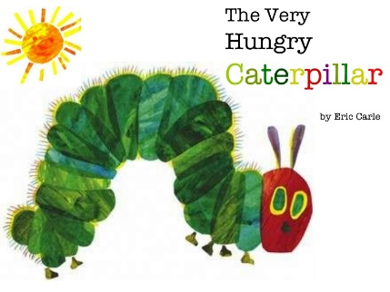

- Reši spletno nalogo na tej povezavi.
** ta spletna stran najbolje deluje na spletnih brskalnikih Chrome ali Safari.

NAVODILO ZA SPLETNO NALOGO

Poslušaj posnetke (klikni na črn trikotnik) in izraze za hrano glasno ponovi. Sličico, ki spada k tistemu izrazu, POVLECI IN SPUSTI poleg besede. Pomagaj si s številkami.
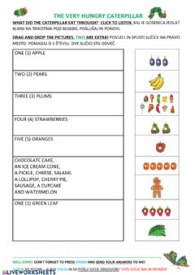
Ko končaš z reševanjem, klikni FINISH
in rešitve pošlji meni!
Vnesi svoje ime in priimek.

Sincerly yours
Teacher Kaja

